基于XX的XX系统的设计与实现
所有学生５月１０日后必须回学校专门做毕业设计（论文），不得以任何理由继续实习或上班，否则后果自负。今年答辩前进行形式审查，不合格的论文不允许答辩。３天整改期后还不合格的取消答辩资格，明年重新做毕业论文。

作者姓名：张三丰 专业班级：软件工程2班 指导教师：李军

摘 要

随着计算机技术和网络技术的发展电子商务逐渐走入了人们的生活，现在通过网络顾客就可以方便地挑选和购买自己喜爱的商品，这大大提高了人们的生活质量。书籍是科学技术、语言文化的载体，是人们最为关注的商品之一，然而在现代信息社会来临之前，人们需要去书店在浩瀚的书堆中寻找自己需要的书籍，这不仅浪费了读者宝贵的时间，也影响了书籍的流通和传播。
论文在详细讨论JSP技术和MVC设计模式的基础上，对电子书店系统进行了需求分析和总体设计，并最终使用流行的Eclipse 3.2开发环境实现了整个系统，系统实现了商品分类浏览、商品模糊查询、加购物车、购物车管理、支付结算等功能，通过测试运行表明该电子书店系统功能完善、运行稳定，能够较好地满足实际应用的需要。

关键词：电子书店；电子商务；JSP；MVC；Eclipse
关于论文相关材料的要求统一如下(中文5号宋体，英文Time New Roman体,1.5倍行距。)：
- 开题报告、文献综述、毕业论文的参考文献一律使用２０１８版新规范标注。
- 开题报告最终打印稿 >２页。其中“主要参考文献目录及文献综述：”分两部分，１.主要参考文献，目录按２０１８年新规范编制，不需要编号，所有文献目录中的文献应该在正文中正确引用过。2.文献综述：详见“文献综述报告”
- 文献综述，正文使用５号宋体，正常排版，正文不得少于１５００字。引用文献的几个数字要闭合，文献时间尽量不要使用２０１０年以前的文献。文献综述中的目录按２０１８年新规范编制，不需要编号，所有文献目录中的文献应该在正文中正确引用过。
- 外文译文，原文1200-2400字。原文应该是最近３年的内容。译文不能直接使用百度、谷歌翻译，必须自己整理通顺。
The Design and Implement
of the XXX With XXX
Abstract: With the rapid development of computer technology and net, electric commerce has come into our life. Customs can browse and buy merchandise conveniently by computer net, these greatly improve human’s quality of life. …
The second paragraph……..

Key words: Electric Book Shop; Electric Commerce; JSP; MVC; Eclipse

目 录
第1章 前 言 1
1.1 论文研究的目的和意义(或者写选题依据) 1
1.1.1 格式说明 1
1.2 国内外研究综述 7
1.3 论文研究的内容和取得的成果 7
第2章 JSP和MVC网站开发技术简介 8
2.1 JSP动态网站开发技术 8
2.2 MVC设计模式 9
2.3 使用MyEclipse开发Struts应用程序 9
2.4 使用Hibernate实现数据持久化 9
结 论 10
致 谢 11
参考文献 12

前 言
尽量不要连续放置两级或更多级标题，应写概括性的句子，引出下文。文字不能太少，至少两行。

论文研究的目的和意义(或者写选题依据)
正文的排版总的原则：首行缩进2字符。只有各级标题才是顶格写的。关于缩进容易出现问题有：使用空格或Tab键缩进的；缩进值单位是厘米的（相当多的同学缩进的是0.74厘米，检查办法是首行第一字符应该与第二行的第三个字符对齐！！）；递增缩进（当出现多级序号时，同学们喜欢每一级列表比上一级多缩进两个字符，这是不对的）。

格式说明
论文除了各级标题，就是正文。正文都应该是由句子组成。所以注意按中文格式书写句子，并使用适当的标点符号。标点符号是中文，而且不要“一逗到底”。
下面列出近年来发现的通用问题，需要同学们特别注意：
  - 请大家在写论文和改格式的过程可打开如下选项，在word中显示格式字符。在word2003版中，点击菜单“工具“=》“选项”， 在“视图”选项卡中，选中“格式标记”组下的“全部”。然后可看到下面的一句话中的特殊字符“半角空格 全角空格 全角逗号，半角逗号,半角分号;全角分号；半角句号.全角句号。TAB制表符 ”。在Word2007及以上版本设置方法有变化：点击左上角最右侧，向下的三角形，“其他命令……”，在弹出的“Word选项”对话框中，选择“显示”，勾选“显示所有的格式标记”。
  - 很多同学第一稿都普遍存在的问题：编号不规范。编号要体现级别性。列表项的样式全文统一，比如一级使用（1），二级使用1)，三级使用①②。示例如下第（3）所示。同时每一级列表项前需要有引出该列表的句子，不能在标题下直接开始是各列表项。
  - 说明：第1章到第4章为论文正文。正文部分的安排不一定要按这个模板完全相同的顺序。内容的组织方式以及一些介绍性的内容，可参考成都理工大学图书馆的电子资源（电子资源库目录http://www.lib.cdut.edu.cn/libweb/digitalDatabase/8a85e42a574139860157417f20ed001c/info），尤其注意如下优秀论文：
- CNKI 中国博士学位论文全文数据：http://www.lib.cdut.edu.cn/libweb/digitalDatabase/8a85e42a574139860157417f20ed001c/info
- CNKI 中国优秀硕士学位论文全文数据库：http://www.lib.cdut.edu.cn/libweb/digitalDatabase/8a85e42a5741398601574176282d001b/info
- 成都理工大学博硕士论文数据库：http://www.lib.cdut.edu.cn/libweb/digitalDatabase/8a85e402707052ef017076cd5e991d0a/info
- 成都理工大学优秀学士学位论文数据库：
数据库介绍与访问方法见：http://www.lib.cdut.edu.cn/libweb/digitalDatabase/8a85e42a5745933501574a2772ac0053/info
  - 在中英文混排时，中文字与英文间不要空格。错误 error 写法，正确correct写法。
  - 图要分章编号(与节号无没系，不会出现图4-2-1这种情况)，图号放在图片的下面并要有图的简要说明，不能只有图号，每个图都必须在正文中用图号引用，不能说“如下图所示：”，应为“如图1-1所示。”。图号与说明使用五号黑体字居中，不加粗。图与图号不能分列在两页。图中的主体文字的大小与5号字体相当，这是调整图片比例的最好指导。同时图片不能纵横比失调。在图片中最容易犯的一个错误是图片或图号没有真正居中，原因就是图片有“左缩进”或“首行缩进”。取消缩进的方法是设置段落属性，设置左缩进＝0，特殊格式不选“首行缩进”，设置说明如图1－2所示。图1－2本来是矩形的，但因为外框不完整，建议添加一个外框，设置方法是右键点击图片，弹出菜单选择“边框与底纹”，并选中为“方框”，如图1－3所示。但注意ER图、流程图、功能模块图、用例图，本来是没有边框的，就不要加边框。
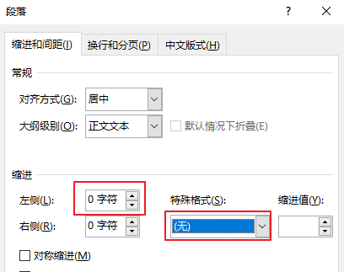
图1-1 启动画面

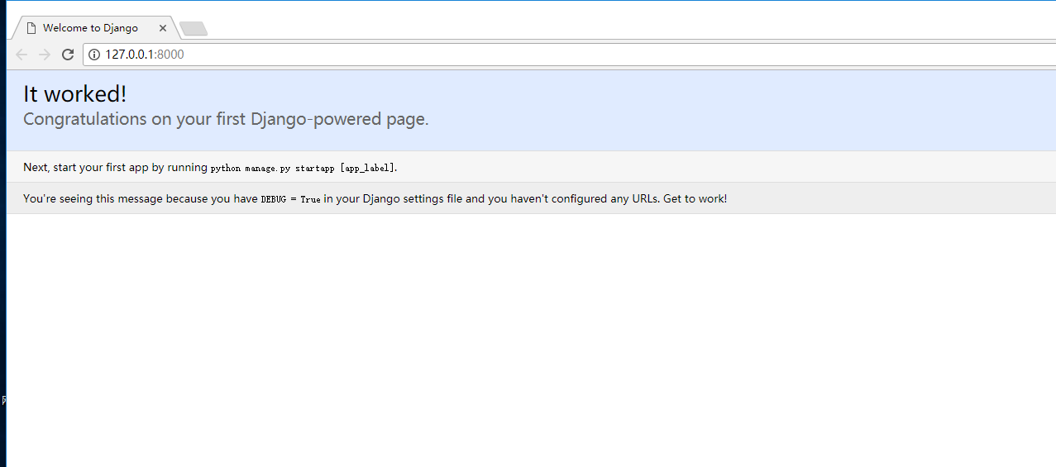
图1-2 测试服务器
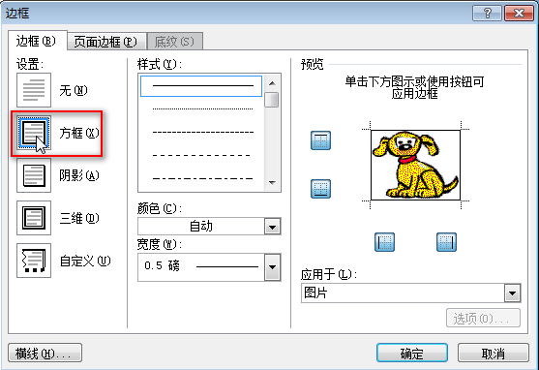
图1-3 给图片添加方框
  - 表也要分章编号，且表号在表的上面，其他同图标注方法。对表的引用也要使用类似“XXXX如表1-1所示。”不要使用“如下表所示”一类的指代词。其实在Word中可以实现图号与表号自动编号，详细请参考如下文章：http://wenku.baidu.com/link?url=gcueKWwoqfr1gAgU1THyqIyOkB7J9JW6Y2pfBDGxkTrKsYjiXfuui_lkgSq5AVn_GLWTMSM2x2GtQLNz5S-SgNkwBMLS5zkkDqFPNT7-z4G
表1-1 表格例子
五号宋体 | 五号宋体 | 五号宋体 | 五号宋体 | 五号宋体加粗
五号宋体
  - 正文中引用代码可以直接写在说明文字的下面，不编号。然后选中要加框的文字，选择“格式”，“边框和底纹”，设置边框为“方框”。使用方框的代码如下所示：
1: public void add(Project prj, Context context){//推荐此种模式，格式刷
2: ProjectHelper ph = new ProjectHelper(context, "projectDB");
3: ContentValues v = new ContentValues();
4: }
引用代码的第二种方式是当作表格引用，把代码用一个框框住，当作表进行编号与引用（注意，当成表格时字体要改为5号宋体），示例代码如表1－2所示。两种方式都应该对代码做解释描述！！连续贴代码不超过1.5页。
表1-2 添加项目代码
public void add(Project prj, Context context){
ProjectHelper ph = new ProjectHelper(context, "projectDB");
ContentValues v = new ContentValues();
}
  - 写论文的过程中一般都会参考一些他人的资料，这就需要标注参考文献。教务处规定每篇论文至少引用15篇参考文献，其中至少3篇英文文献。参考文献使用“著者-出版年制”，也叫APA格式，详细规定请查阅American Psychological Association出版手册，即在正文引用文献处标注著者姓名与出版年份，在文后的参考文献表中标注参考文献的详细信息。不要再使用往年的使用上标数字^{[2,5-8]}模板！！如果希望参考文献自动标注，自动生成列表。可以在图书馆下载NoteExpress软件(下载地址http://www.lib.cdut.edu.cn/libweb/digitalDatabase/8a85e42a5745933501574a79cea80066/info)，很好用。（类似软件也可以，如谷歌学术， EndNotes）。
- 著者-出版年制在正文中的标注方式
正文中的标注方式分两种：其一，正文里已出现著作者姓名的，在其后的“（）”内只须著录出版年；其二，正文里仅提及有关的资料内容而未提到著作者，则在相应文句处用“（）”标注著作者姓名和出版年份，两者之间加逗号。集体著者著述的文献可标注机关团体名称。标注字体、字号与正文相同。如：
Park et al.（1995）根据Laurentia西缘放射状基性岩墙的研究以及与地幔柱有关的澳大利亚Gairdner岩墙群的研究，首次提出约780Ma地幔柱导致Rodinia超大陆的裂解。
其中关于成冰系顶底界时限和冰川活动年龄、超大陆裂解的起始时间和持续时间……是当前十分活跃并得到迅速发展的研究领域（王平，2003）。
在正文中引用多位著者的文献时，对欧美著者只需标注第一个著者的姓，其后附“et al.”，仅两位作者的也可全部注出，中间用“and”；对中国著者应该标注第一著者的姓名，其后附“等”字，姓名与“等”字之间留1个空格。
引用同一著者在同一年份出版的多篇文献时，在出版年份之后用英文小写字母a、b、c……区别。如：（王平，2005a）；（王平，2005b）
多处引用同一著者的同一文献时，在“（）”外以角标的形式著录引文页码。引用有两个以上同姓的著者的外文文献时，则著者要加名字的缩写，但不必加缩写点。例如：王平 等（2005）⁸；（王平 等，2005）¹²⁻¹⁵
同一处引用多篇文献时，按出版年份由近及远顺序排列，中间用分号分开。
- 著者-出版年制参考文献表的编排
参考文献表加居中标题—“参考文献”（章标题格式），并列入论文目录。
凡正文里括注了著者姓名和年份的，其文献都必须列入参考文献表。
参考文献表中的条目（不排序号），先按语种分类排列，语种顺序是：中文、日文、英文、俄文、其他文种。然后，中文和日文按第一著者的姓氏笔画排序，中文也可按汉语拼音字母顺序排列，西文和俄文按第一著者姓氏首字母顺序排列。
在参考文献中，当一个著者有多篇文献并为第一著作者时，他单独署名的文献排在前面（并按出版年份的先后排列），接着排他与其他人合写的文献。
  - 如果已经写好论文了，只是需要套用本模板格式的话，请分别在原文中拷贝（各级标题与正文属不同类型, 要分开拷贝），在本论文的相应位置，使用“编辑”-》“选择性粘贴”功能（快捷键CTRL+ALT+V），并选择“无格式文本”，就会只拷贝你文件中的文字，而使用本模板中光标处的格式。推荐使用一个自动清除被拷贝内容格式的软件clearcopy，启动该软件后就可以直接用粘贴，而不需要使用”选择性粘贴”了。
  - 也可以在设置好一章的格式后，后面的各章使用“格式刷”功能快速修改格式。（在工具栏上“粘贴”按钮的后面。像一个小刷子。）有两种格式刷：如果是要把与字体有关的格式拷贝（刷）到新的字体上，先选中格式正确的几个字，再点“格式刷”，再选择要修改的字。 如果是要一整段的格式（如改样式、改段落缩进、改编号格式、改项目编号等），就只要先把光标定位到源段落中任何一个位置，不选择文本，再点“格式刷”，再在目标段的任何一点上点击一下。
  - 各级标题的下一级标题不允许只有一个子标题，如本章的1.1.1不合适。
  - 论文相关资料的要求如下：
- 任务书与开题报告，必须从学士学位论文中导出后打印。查看页面上的“打印帮助”，修改IE的安全级别后，可以自动生成Word文件。
- 任务书与开题报告，签意见的地方，都是从系统中导出就有的，不能手写。日间如果没有写，开题报告的两个日期写在4月10日之前。
- 任务书：学生要签字，指导老师要签字，专业负责人盖我的章。
- 开题报告：指导老师要签字，专业负责人盖我的章。
- 开题报告：在“主要参考文献与文献综述”部分，不能只有参考文献（数量不要与论文中完全一样，原则上少于论文中参考文献数量），必须有文献综述的内容。
  - 下面是邓老师提出的一些要求：
- 每章除结论、致谢外>2.5页；
- 每页不能出现较大空白，不超过4行（当图片较大，造成本面出现较大空白时，可以适当增加文字，或是将下页的文字移动到本页来，因为图是按图号引用的，可以与文字有距离）；
- 摘要背景介绍不大于3句话，主要内容介绍自己采用什么关键技术，用什么开发工具，实现了什么功能，对系统进行肯定性评价，并指出可能存在的特色；
- 第一章引言，必须介绍研究内容和成果；
- 需求分析绘制用例图，并详细描述用例；
- 实现部分，介绍实现功能（文字），绘制流程图，给出源代码（源代码必须标注行号，且要解释其中关键行，不能整页是代码），给出效果图，效果图应包含数据，不能大幅空白，图中效果要用文字描述解释；
- 结论应超过大半页，不得抒发感想，介绍背景、关键技术，取得成果，对系统肯定性评价，提出展望；

国内外研究综述
说明电子商务系统的发展历程，介绍现有的一些电子书店和网站，说明它们的功能和需要改进的地方。介绍基于JSP和MVC设计模式的网站开发技术，说明JSP较之其它网站开发技术的优点，介绍MVC设计模式的重要性和它在网站开发中的应用。（1-2页）

论文研究的内容和取得的成果
指出论文将着重探讨JSP网站开发技术，对电子书店进行详细的需求分析，并使用MVC设计模式对网站系统进行设计，最终利用Eclipse 3.2开发工具实现网站的全部功能。通过论文研究取得了以下研究成果：
- 熟练掌握了基于JSP的网站开发技术。
- 在学习MVC模式的基础上，对网站进行了整体设计，网站的体系结构设计合理，便于开发、测试和维护。
- 学习使用了My SQL数据库系统，并且使用My SQL建立了电子书店网站的后台数据库系统。
- 在分析设计的基础上使用Eclipse3.2对网站系统进行了开发，实现了具有…功能的电子书店系统，该系统具有良好的用户操作界面和完善的功能，具有一定实用价值和应用前景。

JSP和MVC网站开发技术简介

JSP动态网站开发技术
从参考书上摘抄一些JSP技术的优点，原理。介绍Tomcat服务器，服务器的安装和配置，用一个简单的例子说明如何书写并部署JSP网页到Tomcat服务器。（2-3页）
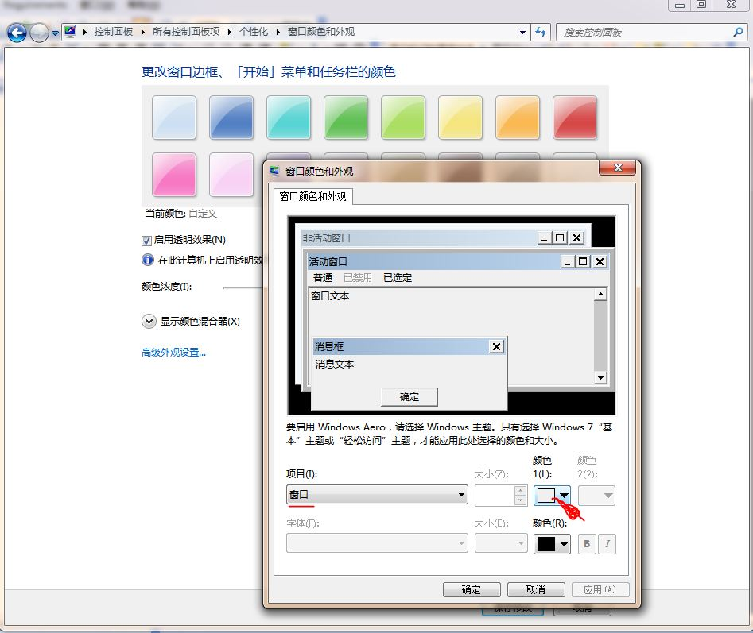
图2-1 设置窗口颜色

MVC设计模式
从参考书上摘抄MVC设计模式的概念，和工作模式。说明使用MVC模式的优点。（1-2页）

使用MyEclipse开发Struts应用程序
从参考书上找一个最简单的例子说明如何安装Eclipse和MyEclipse插件，介绍Struts与MVC，以及如何使用MyEclipse开发一个基本的Struts应用（这应该是一个典型的MVC模式程序），详细介绍开发过程，给出MyEclipse中自动生成的流程图。说明使用Eclipse和MyEclipse开发网站系统的好处。（3-4页）

使用Hibernate实现数据持久化
介绍Java访问数据库的方法和使用Hibernate的优势，介绍如何使用MyEclipse插件开发基于Hibernate的简单的数据库访问程序。（2-3页）

结 论
结论1-2页，着重说明使用JSP和Struts开发网站系统的优势，自己通过学习和毕业设计的研究实现了预期目标，完成了电子书店系统，系统功能完善，界面友好有一定的实用价值。通过毕业设计使自己在软件设计特别是JSP网站设计方面取得了很大进步，能够独立完成中、小规模的网站系统的开发。以及自己在自主学习能力、资料检索能力、软件开发能力、文档书写能力方面的进步与提高。
另外一段说明本系统存在的问题及改进方向。

致 谢
感谢成都理工大学

参考文献
程根伟. 1999. 1998年长江洪水的成因与减灾对策[M]//许厚泽，赵其国.长江流域洪涝灾害与科技对策. 北京: 科学出版社, 32-36.
广西壮族自治区林业厅. 1993. 广西自然保护区[M]. 北京:中国林业出版社.
霍夫斯塔主编. 1981. 禽病学:下册[M]. 胡祥壁译. 第7版.北京:农业出版社, 798-799.
姜锡洲. 1989-07-26. 一种温热外敷药制备方案:中国,88105607.3[P].
李晓东, 张庆红, 叶瑾琳. 1999. 气候学研究的若干理论问题[J]. 北京大学学报:自然科学版, 35(1): 101-106.
全国文献工作标准化技术委员会第七分委员会. 1986. GB/T 5795-1986 中国标准书号［S］.北京:中国标准出版社.
赵温波. 2003. 径向基概率神经网络研究[D]. 合肥:中国科学技术大学.
Caplanp. 1993. Cataloging internet resources[J]. The Public Access Computer Systems Review, 4(2): 61-66.
PACS-L. 1989. The public-access computer systems forum[EB/OL]. Houston,Tex: University of Houston Libraries, [1995-05-17]. Http://info.lib.uh.edu/pacsl.html.
Peebles P Z. 2001. Probability, random variable, and random signal principles[M]. 4th ed. New York: McGraw Hill.
Serge G. 2003. Quebec and China during the first half of the twentieth century [D]. Canada: Concordia University.
Weinstein L，SWERTZ M N. 1974. Pathogenic properties of invading microorganism[M]

成都理工大学
学士学位论文（设计）诚信承诺书

本人郑重声明所呈交的学士学位论文（设计）是本人在指导教师指导下进行的研究工作及取得的研究成果。据我所知，除了文中特别加以标注和致谢的地方外，论文中不包含其他人已经发表或撰写过的研究成果，也不包含为获得成都理工大学以外的其他教育机构的学位或证书而使用过的材料。与我一同工作的同学对本文研究所做的贡献均已在论文中作了明确的说明并表示谢意。

学生本人（签名）：
年 月 日

